Соревнования Junior Skills в рамках Финала I Открытого Чемпионата WorldSkills СЗФО,
Санкт-Петербург 14-16 окт. 2015

Технический департамент
Конкурсное задание
Прототипирование (Prototyping)

Конкурсное задание

Электромонтаж 14+

Схема местного управления освещением двумя однополюсными выключателями

Утверждаю главный эксперт JuniorSkills |  | / Помелова С.В. /
Согласовано: технический координатор |  | /Войнова Н.А../
Согласовано: главный эксперт |  | / Петров Е.Е. /

1.1 Содержание задания
Участники должны по предложенной схеме управления освещением произвести монтаж электрического оборудования на специальном стенде и подключить данную схему к источнику питания.
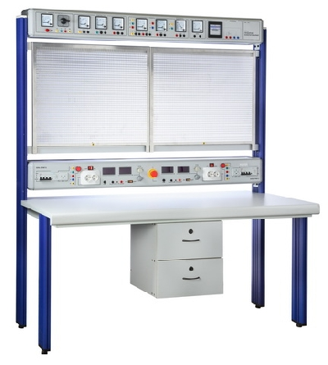
Стенд SDDL-ETBE12D730M

1.2 Время выполнения заданий.
На выполнение задания команде из двух человек в режиме реального времени отводится 2 часа (в течении одного дня). В расписании соревнований дополнительно предусмотрено еще 30 минут на предварительный инструктаж и ознакомление с рабочими местами и оборудованием. Инструктаж и собственно соревнования проводятся в один день, время пребывания детей на площадке соревнований не превышает 2,5 - 3 часов.
1.3 Возрастные категории
Задание подготовлено с учетом базы знаний учащихся уровня 9-10 класса в области физики и умений полученных на занятиях технологий.
1.4 Порядок выполнения задания:
- Внимательно изучить схему. Расшифровать условные обозначения в схеме и сопоставить их с представленной аппаратурой. Точками на схеме обозначены места соединений или ответвлений.
- Подготовить рабочее место согласно схеме. Проверить исправность инструментов и электрического оборудования. Разложить их рационально на рабочем столе.
- Подготовить провод. Снять изоляцию с токопроводящей жилы для присоединения к контактным выводам электрооборудования. При этом необходимо учесть вид контакта и способ присоединения.
- Разместить электрическую аппаратуру на стенде SDDL-ETBE12D730M согласно схеме. Способ крепления указан в инструкционной карте работы со стендом.
- Соединить электрические аппараты проводником.
- В распределительной коробке выполнить скрутку.
- Произвести визуальный осмотр. Проверить работоспособность схемы с помощью прозвонки.
- Произвести показ работы электролампочек, подключив схему к источнику питания.
- Презентовать свою работу.
- Убрать рабочее место. Произвести демонтаж схемы. Разложить электрическую аппаратуру по местам. С помощью щетки убрать с рабочего стола мусор.

1.5 Особенности монтажа
При выполнении задания «Схема включения проходного выключателя из двух мест» необходимо четкое соблюдение правил монтажа открытых электропроводок. Все линии трассы электропроводки должны быть строго параллельны, углы поворотов только прямые.
Скрутка проводов выполненная в распределительной коробке должна должна быть не менее 3, 5 см. с необходимым запасом провода. Скрутка выполняется пассатижами одноразовым действием и все токопроводящие жилы на скрутке должны быть одинаковой длины.
При оценке работ, жюри экспертов будет учитывать правильность выполнения технологического процесса. За грубые нарушения будут сниматься баллы.

1.6 Профессиональные компетенции для выполнения задания
- Чтение и понимание принципиальной схемы.
- Знание электрической аппаратуры.
- Умение сопоставить условные обозначения в схеме и сопоставить их с представленной аппаратурой.
- Умение правильно подобрать реальные установочные материалы (электротехнические устройства) необходимые для монтажа предложенной схемы.
- Умение правильного присоединения проводников к аппаратуре.
- Умение разводить проводку в соответствии с электрической схемой
- Умение прозванивать собранную схему.
- Навык командной работы при выполнении задания.
- Точность и аккуратность при выполнении рабо.
- Умение презентовать результаты работы экспертам.

1.7 Общие требования по охране труда
Участники должны знать и строго выполнять требования по охране труда и правила внутреннего распорядка во время проведения конкурса. На конкурсном участке необходимо наличие аптечки.
За грубые нарушения требований по охране труда, которые привели к порче оборудования, инструмента, травме или созданию аварийной ситуации, участник отстраняется от дальнейшего участия в конкурсе.

1.8 Критерии оценки

Приводимые критерии являются приблизительными. Полный набор критериев, отдельно по каждому возрасту, формируется под конкретное задание и будет доступен в момент соревнований.

 | Название этапа  монтажа | Пояснения к критериям оценивания | Макс  оценка
1 | Организация рабочего места | Инструменты и электрическая аппаратура проверены на исправность, разложены рационально на рабочем месте. Те инструменты, что берем реже кладем дальше, чаще – ближе. На столе подготовлены только те инструменты и приспособления, которые предусмотрены данной схемой. Правильно расшифрованы условные обозначения в схеме и сопоставлены с представленной аппаратурой. Имеется четкое понимание назначения электрической аппаратуры. Провод выпрямляется. Нарезается отдельными заготовками для всех участков цепи. Кроме правильно определенной длины электропроводки, рационального его нарезания оценивается экономичность расхода провода.. Длина снятой изоляции с токопроводящей жилы соответствует контактному соединению. «Тычок» - 10 мм, «петелька» - 20 мм. | 18
2 | Монтаж электрического оборудования на стенде | На стенде с помощью синих клипс и линейки выполнена разметка мест установки распределительной коробки, выключателей и электрических патронов. Они должны располагаться четко по предложенной схеме. Длина проводника определяется по заготовленной после разметки мест монтажа трассе с помощью измерения линейкой длины участков цепи. Четкость соблюдения технологического процесса выполнения монтажа электрической аппаратуры. Надежность и правильность крепления согласно инструкции. | 14
4 | Монтаж трассы электропроводки | Оценивается умение правильного присоединения проводников к аппаратуре, умение разводить проводку в соответствии с электрической схемой. Проводник должен располагаться по трассе только по прямым линиям и повороты трассы выполняться под углом 90 градусов. Оценивается качество выполнения скрутки и наличие запаса провода в распределительной коробке. | 30
5 | Подключение схемы к источнику питания | Оценивается умение прозванивать собранную схему пользуясь мультиметром. Умение визуального самопоставления готовой схемы с заданием. Самостоятельность устранения недостатков. Пуск с первого раза оценивается с максимальной оценкой. Пуск со второго раза разрешается после самостоятельного устранения дефекта и баллуже снижается. | 10
6 | Презентация проекта | Оценивается умение членов команды пользуясь техническими терминами объяснить технологию выполненной работы, включая понимание выполненного задания. Навык командной работы при выполнении задания точность и аккуратность при выполнении работ | 5
7 | Уборка рабочего места | Умение демонтажа электрической аппаратуры. Правильность | 10
 | Здоровье и безопасность | Четкое соблюдение правил техники безопасности. (согл инструкции) | 13
Итого: |  |  | 100

Примечание:
При равном количестве баллов преимущество отдается участнику, выполнившему задания быстрее.

1.11 Оборудование и материалы
Оборудование и материалы на каждую команду:

Оборудование | Кол-во
Рабочий стол для сборки схемы (SDDL-ETBE 12D720М | 1
Кабельная продукция ВВГ 2х1.5 | 2 м
Электрический патрон | 2
Лампочка электрическая | 2
Выключатель однополюсный проходной | 2
Распределительная коробка | 1
Плоскогубцы | 1
Клещи для снятия изоляции | 1
Монтерский нож | 1
Мультиметр | 1

2 Образец задания
2.1 Схема включения проходного выключателя из двух мест

Технологическая карта
Схема включения проходного выключателя из двух мест
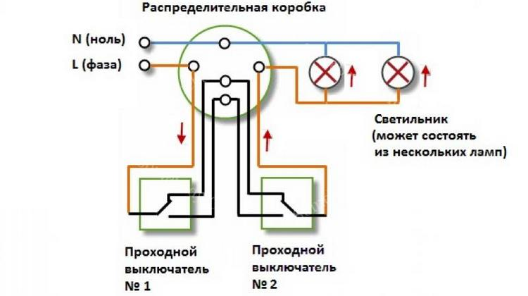
Оборудование, материалы | Инструменты | Последовательность выполнения
- Стенд SDDL-ETBE 12 D730M с методическими указаниями по проведению экспериментов  - Кабельная продукция ВВГ 2*1.5 | - Выключатель проходной однополюсный - 2 шт  - Электрическиий патрон - 2 шт.  - Лампа накаливания – 2 шт.  - Распределительная коробка – 1 шт.  - Отвертка  - Клещи для снятия изоляции (нож)  - Пассатижи  - Мулльтиметр | - Изучить схему  - Подготовитть рабочее место  - Подготовить провод. Снять изоляцию с токопроводящей жилы с помощью ножа или клещей.  - Размещение электротехнгических устройств на стенде согласно схеме.  - Соединение электротехнических устройств проводником через распределительную коробку.  - Прозвонка схемы. Подключение схемы к сети питания. Презентация работы.  - Уборка рабочего места.

2.2 Инструкция по монтажу на стенде SDDL-ETBE12D730M

Общий вид | Последовательность монтажа электротехнических устройств
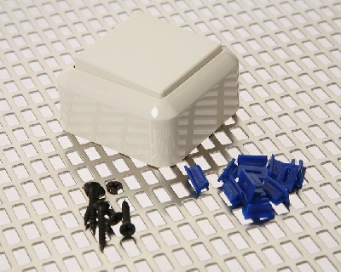 | Подготовим сам выключатель, монтажную панель, клипсы и шурупы.
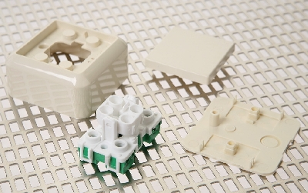 | Демонтируем клавишу и крышку корпуса выключателя, отделим механизм от подкладки.
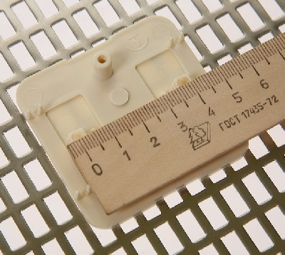 | С помощью линейки измеряем расстояние между центрами крепежных отверстий.
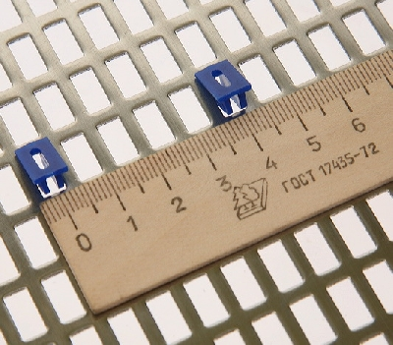 | Устанавливаем в монтажную панель клипсы соблюдая измеренное расстояние.
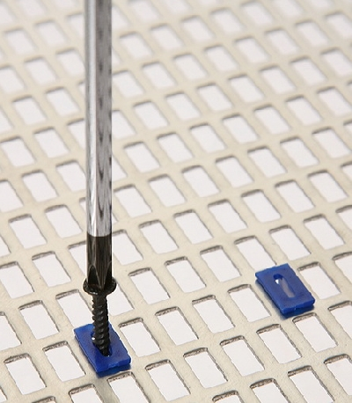 | Крепление выключателя будем осуществлять с помощью шурупов.
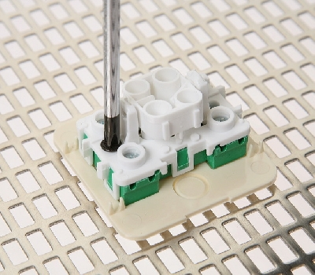 | Устанавливаем механизм и подкладку.
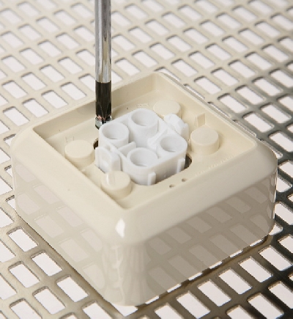 | Устанавливаем крышку корпуса и клавишу.
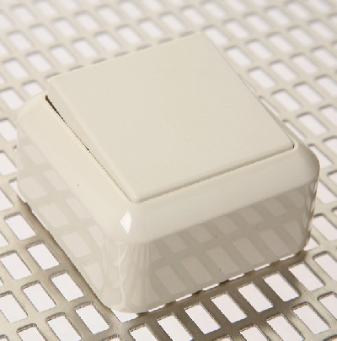 | Выключатель готов к работе.
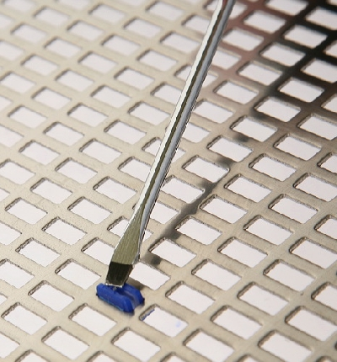 | Демонтаж установочных изделий осуществляется в обратном порядке.  Для того чтобы подготовить монтажную панель к сборке другой схемы, удалите клипсы из отверстий нажатием плоской отверткой с обратной стороны панели.

